### Frère Jacques

Paroles et musique : Jean-Philippe Rameau (1683-1764)

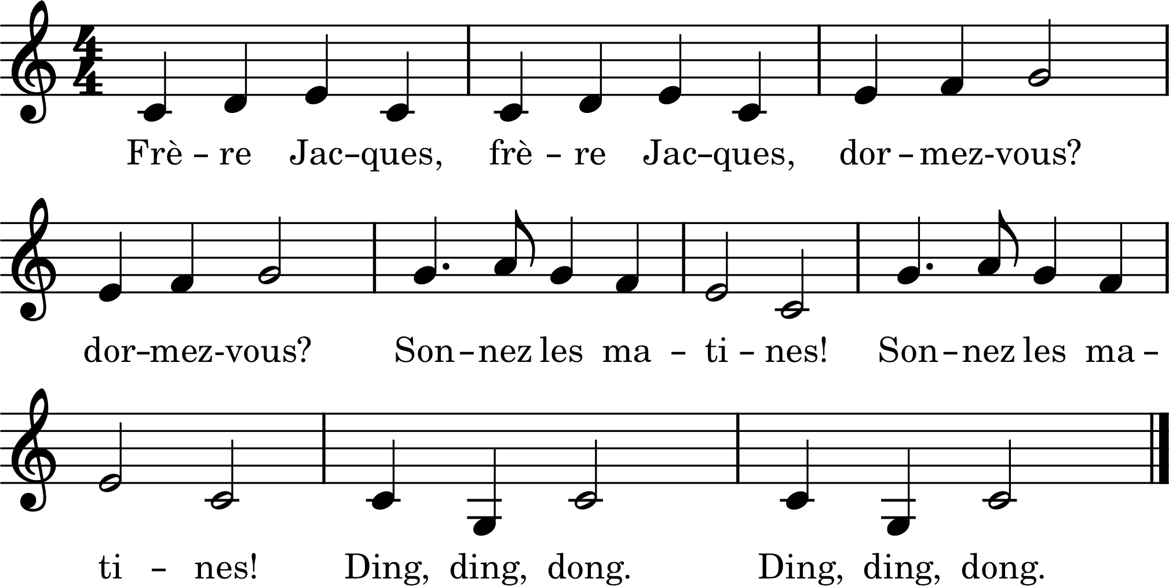

Paroles originales :

Frère Jacques, Frère Jacques, Levez-vous ! Levez-vous !

Sonnez les matines, Sonnez les matines, Bing, Bong, Bong !

### Fra martino

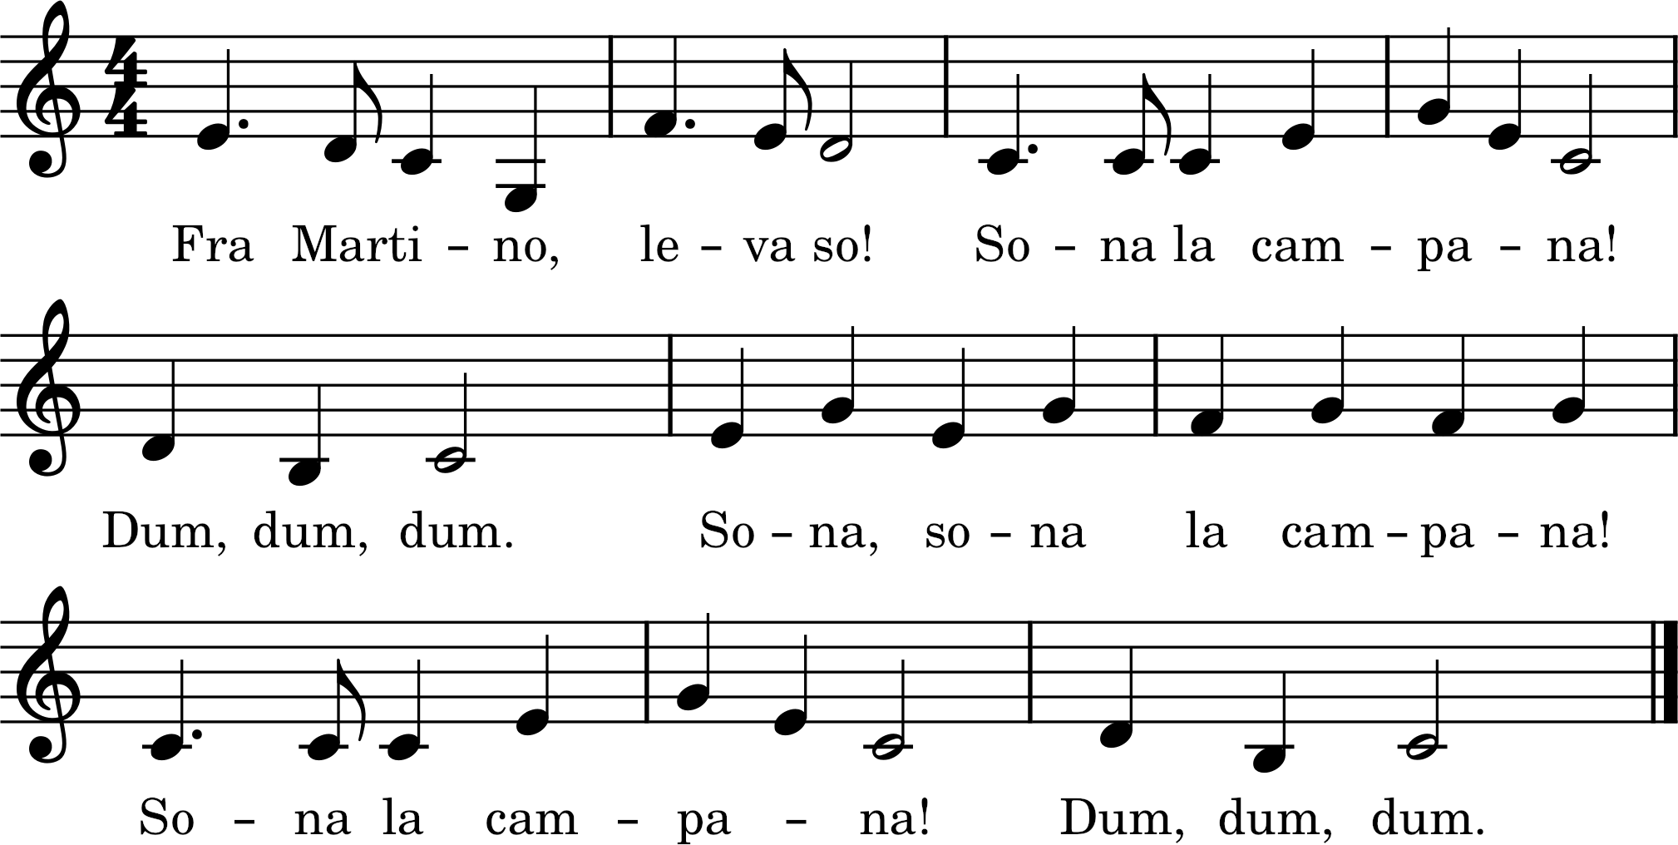

Fra martino Leva so Sona la campana Dum, dum, dum

Sona, sona la campana Sona la campana Dum, dum, dum